# 惠州工程职业学院2023年自主招生（普通现代学徒制、退役军人现代学徒制）招生简章

来源：未知 编辑：admin 时间：2023-05-11

学校代码：14609 | 办学性质：公办 | 学制：3年 | 办学层次：专科

　　经广东省教育厅批准，惠州工程职业学院设立“2023年自主招生(普通现代学徒制、退役军人现代学徒制)试点班，计划招生共665人。于2023年5月11日至14日填报志愿。

　　01报考基本条件

　　所有报考考生须符合广东省招生委员会《关于做好广东省2023年普通高校招生统一考试报名工作的通知》(粤招〔2022〕6号)普通高考报名条件规定，并参加了广东省2023年普通高考报名。

　　(一)普通现代学徒制试点

　　考生应为试点招生专业合作企业的在职员工。试点录取的学生应在录取前与合作企业签订符合《中华人民共和国劳动合同法》等法律法规要求且有效的劳动合同，劳动合同期限应涵盖录取学生学习期间。考生如有弄虚作假行为，将根据国家有关规定，严肃处理，在报名阶段发现的，取消报考资格;在入学前发现的，取消入学资格;入学后发现的，取消录取资格或者学籍。

　　(二)退役军人现代学徒制专项试点

　　退役军人考生在志愿填报前，需由县以上退役军人事务部门出具《广东省退役军人现代学徒制身份核验表》，完成退役军人身份认定，并在报名时上传身份核验表。

　　02招生专业

　　2023年惠州工程职业学院退役军人现代学徒制招生计划

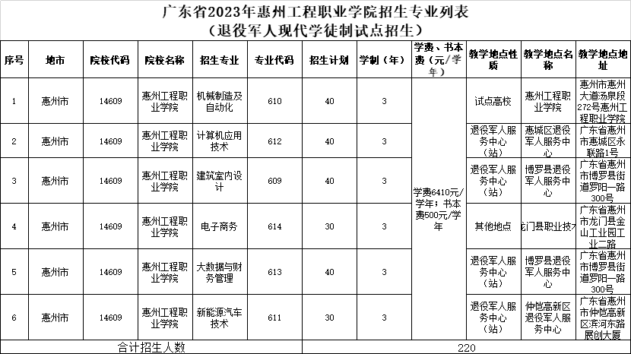

　　2023年惠州工程职业学院普通现代学徒制招生计划

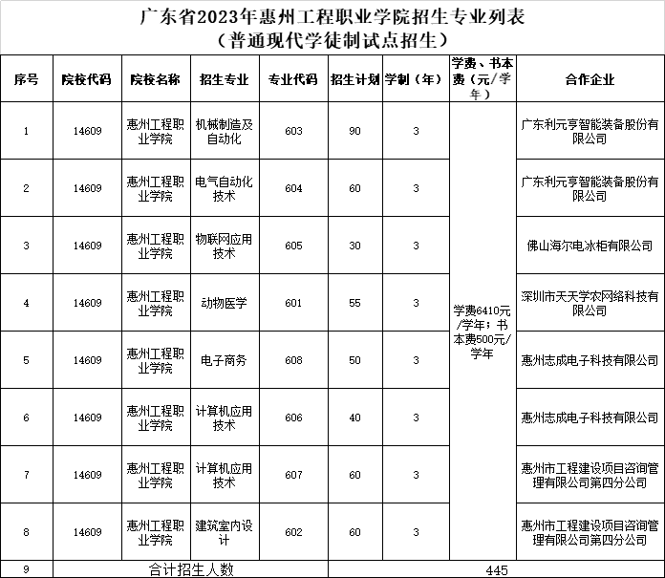

　　2023年高职院校自主招生录取的学生应按规定交纳学费等费用，具体标准按物价部门相关规定执行。符合条件的学生，可按《退役军人事务部等七部门关于全面做好退役士兵教育培训工作的指导意见》(退役军人部发〔2021〕53号)、《财政部 教育部 人力资源社会保障部 退役军人部 中央军委国防动员部关于印发〈学生资助资金管理办法〉的通知》(财教〔2021〕310号)等文件要求申请资助。具体资助政策可登录全国学生资助管理中心网站(网址为：http://www.xszz.cee.edu.cn/)查询。不符合国家资助条件的学生，自行支付学费等费用。

　　03考核方式和考试时间

　　(一)普通现代学徒制试点考生

　　采用“文化素质+职业技能”考核方式，主要侧重于职业技能考核，由我校自主命题、自行组织实施文化素质和职业技能考核，择优录取。“文化素质”及“职业技能”测试满分值合计100分，其中文化素质考核内容分值为40分，职业技能考核内容分值为60分。

　　(二)退役军人现代学徒制专项试点考生

　　符合条件的退役军人报考退役军人现代学徒制专项试点计划免文化素质考核，由我校自主命题、组织实施职业技能考核，择优录取。我校按招生专业或专业大类组织命题，根据高职自主招生选拔性考试的特点，适当增加试题区分度。职业技能考核满分值为100分。

　　(三)职业技能大赛获奖免试录取考生

　　获得省级(含)以上行政部门主办的职业技能大赛三等奖及以上奖项的考生，经我校核实资格、公示无异议后，符合国家、省、学校相关要求的，可免试录取。(报名前已获奖但未取得获奖证书的学生，由学生所在学校开具获奖证明予以报名，后续再由学生根据学校要求提供获奖证书等材料。)

　　(四)考试时间：2023年5月20日进行线下考试。具体考试时间、考场另行通知。

　　(五)考试地点：广东省惠州市惠城区惠州大道汤泉段272号(惠州工程职业学院)

　　(六)考试大纲：另行通知。

　　04办学和培养模式

　　(一)普通现代学徒制试点

　　①高职教育现代学徒制试点坚持“标准不降、模式多元、岗位培养、在岗成才”原则，采取校企协同在岗培养、校企工学交替等培养模式，集中学习不得低于总学时的40%,实践性教学学时原则上不得低于总学时的50%，采取线上线下相结合的教学模式。

　　②高职教育现代学徒制试点全面落实国家和省关于现代学徒制试点工作要求，通过“先招工再招生”和“招生与招工”。普通现代学徒制试点班学生不得转学，不得转专业，原则上不得转入同一专业普通班;试点班学生因应征入伍、生病等特殊原因经学校同意休学、复学后，有关招生院校和试点企业没有继续开展试点的，经学校、试点企业和学生协商一致，可按我校有关规定，转入同一专业普通班学习。

　　(二)退役军人现代学徒制专项试点

　　①退役军人现代学徒制专项试点采用在岗培养与学校培养相结合的学徒制人才培养模式，实行工学交替等学习形式，采取方便退役军人学习、灵活多元、因材施教的教学模式，探索线上与线下混合教学，实施学分制管理改革，总学时不低于2500,其中集中学习不得低于总学时的40%。

　　②退役军人现代学徒制专项试点班学生不得转学，不得转入非试点班，非试点班学生不能转入试点班学习。原则上不得转专业、不得转教学地点，个别学生因工作地点变动等特殊情况申请转教学地点，理由充分、情况属实且符合相关要求的，有关高校可同意学生转教学地点;转入地专业选择受限制的，如符合国家和省相关要求，可转专业，但不得转入非2023年退役军人现代学徒制专项试点招生专业。

　　试点班学生在2023年秋季入学，符合试点高职院校毕业条件和要求的毕业生可获得高职院校普通专科毕业证书。

　　05报名及志愿填报

　　(一)5月11日至14日，考生凭高考报名号及密码登录“广东省2023年高职院校自主招生网上报名系统”(下称“网上报名系统”，网址：https://pg.eeagd.edu.cn/gzks/)报名，签订《诚信考试承诺书》，在“普通现代学徒制试点”(不分考生类型)、“退役军人现代学徒制专项试点”(不分考生类型)考核方式中选择一种填报志愿，录入相关报名信息、上传有关证明材料(原件扫描版，下同)。考生在选择考核方式前，需认真查阅我校招生网站或微信公众号(惠州工程职业学院招生办)上公布的招生专业考核方式，无法确认的需向我校咨询并明确。经我校确认报考资格后，考生不得更改考核方式。

　　(二)高校在校生、2023年被依据普通高中学业水平考试成绩招生录取、普通高等学校招收中等职业学校毕业生统一考试招生录取的考生，以及中高职贯通三二分段转段录取的考生不得参加高职院校自主招生录取。报考高职普通自主招生并被录取的考生不得参加其他类型高职(专科)层次的招生录取。

　　06录取原则

　　按照“学校负责、招办监督”原则进行。我校在符合高职自主招生报考条件、考核成绩达到我校划定的各招生专业录取最低分数线的考生中，根据我校的录取原则择优录取。考生总分相同时，“职业技能”考核成绩高者优先录取。录取工作拟于5月24日至6月2日进行，实行网上录取 。

　　(一)现代学徒制试点录取规则：

　　①采用“文化素质+职业技能”考核方式，根据考生考核成绩划定各专业考生最低录取分数线，拟录取考生的考核成绩不低于考核满分值的40%。

　　②符合免试条件考生，其对应免试科目成绩按满分计算，参与所报考专业录取排序。

　　③根据各专业考生考核成绩由高到低依次录取，在最低录取分数线上录满计划为止。

　　④不参加考试者不得参与录取。

　　(二)退役军人现代学徒制试点录取规则：

　　①免文化素质考核，采用“职业技能”考核方式，根据考生考核成绩划定各专业考生最低录取分数线，拟录取考生的考核成绩不低于考核满分值的40%。

　　②符合免试条件考生，其对应免试科目成绩按满分计算，参与所报考专业录取排序。

　　③根据各专业考生考核成绩由高到低依次录取，在最低录取分数线上录满计划为止。

　　④不参加考试者不得参与录取。

　　注：已报考夏季高考并被高职院校自主招生录取的考生可参加夏季高考本科层次院校的录取，但不能参加夏季高考专科层次院校的招生录取。高职院校自主招生录取考生参加夏季高考被本科院校录取后，取消高职院校自主招生录取资格。院校不得接受被本科院校录取的考生报到注册。

　　07新生注册与复查

　　高职自主招生录取的考生，须在规定时间内注册及缴交学费。逾期未注册者，视为自行放弃入学资格。新生入学后，对录取新生进行资格复查。复查后发现在报名和考核过程中有弄虚作假或其他违纪违规行为者，将按规定取消其入学资格。

　　08联系方式

　　咨询电话: 0752-2821205

　　传 真：0752-2821229

　　学校网址：www.hzevc.edu.cn

　　招生信息网：https://zs.hzevc.edu.cn

　　微信公众号：惠州工程职业学院招生办

播放

上一篇：[惠州工程职业学院2023年现代学徒制网上报考流程](http://www.gk114.com/a/gxzs/zszc/guangdong/2023/0511/27512.html)   
下一篇：[广东江门中医药职业学院2023年退役军人现代学徒制专项试点招生简章](http://www.gk114.com/a/gxzs/zszc/guangdong/2023/0511/27514.html)

相关文章：

* *[*[*广东高校*](http://www.gk114.com/a/gxzs/zszc/guangdong/)*]*[广东江门中医药职业学院2023年退役军人现代学徒制专项试点招生简章](http://www.gk114.com/a/gxzs/zszc/guangdong/2023/0511/27514.html)
* *[*[*广东高校*](http://www.gk114.com/a/gxzs/zszc/guangdong/)*]*[惠州工程职业学院2023年现代学徒制网上报考流程](http://www.gk114.com/a/gxzs/zszc/guangdong/2023/0511/27512.html)
* *[*[*广东高校*](http://www.gk114.com/a/gxzs/zszc/guangdong/)*]*[惠州城市职业学院 2023年高职自主招生( 含现代学徒制）招生简章（学院代码：](http://www.gk114.com/a/gxzs/zszc/guangdong/2023/0511/27511.html)
* *[*[*广东高校*](http://www.gk114.com/a/gxzs/zszc/guangdong/)*]*[广东环境保护工程职业学院2023年自主招生（面向中职）招生简章](http://www.gk114.com/a/gxzs/zszc/guangdong/2023/0511/27510.html)
* *[*[*广东高校*](http://www.gk114.com/a/gxzs/zszc/guangdong/)*]*[广东文理职业学院2023年自主招生热点问答](http://www.gk114.com/a/gxzs/zszc/guangdong/2023/0511/27509.html)
* *[*[*广东高校*](http://www.gk114.com/a/gxzs/zszc/guangdong/)*]*[成都理工大学工程技术学院2020年招生章程](http://www.gk114.com/a/gxzs/zszc/guangdong/2021/0311/19003.html)
* *[*[*广东高校*](http://www.gk114.com/a/gxzs/zszc/guangdong/)*]*[惠州经济职业技术学院2020年夏季普通高考招生章程](http://www.gk114.com/a/gxzs/zszc/guangdong/2021/0311/18999.html)
* *[*[*广东高校*](http://www.gk114.com/a/gxzs/zszc/guangdong/)*]*[汕头职业技术学院2020年夏季普通高考招生章程](http://www.gk114.com/a/gxzs/zszc/guangdong/2021/0311/18998.html)
* *[*[*广东高校*](http://www.gk114.com/a/gxzs/zszc/guangdong/)*]*[揭阳职业技术学院2020年夏季普通高考招生章程](http://www.gk114.com/a/gxzs/zszc/guangdong/2021/0311/18997.html)
* *[*[*广东高校*](http://www.gk114.com/a/gxzs/zszc/guangdong/)*]*[深圳信息职业技术学院2020年夏季普通高考招生章程](http://www.gk114.com/a/gxzs/zszc/guangdong/2021/0311/18996.html)

相关推荐：

* *[*[*广东高校*](http://www.gk114.com/a/gxzs/zszc/guangdong/)*]*[广州新华学院2021年夏季高考招生章程](http://www.gk114.com/a/gxzs/zszc/guangdong/2021/0608/19791.html)
* *[*[*广东高校*](http://www.gk114.com/a/gxzs/zszc/guangdong/)*]*[广东医科大学2021年夏季高考招生章程](http://www.gk114.com/a/gxzs/zszc/guangdong/2021/0604/19715.html)